Муниципальное бюджетное дошкольное образовательное учреждение детский сад «Кустук» с.Партизан муниципального образования «Намский улус» Республики Саха (Якутия)»

ФОРМИРОВАНИЕ СВЯЗНОЙ РЕЧИ ДОШКОЛЬНИКОВ
ЧЕРЕЗ ПРИЕМЫ МНЕМОТЕХНИКИ
На примере «ЯКУТСКАЯ ЛОШАДЬ»

Григорьева Ульяна Семеновна,
воспитатель подготовительной группы «Күнчээн»

с.Партизан, 2022 г.
ОГЛАВЛЕНИЕ:

ВВЕДЕНИЕ

I. ТЕОРЕТИЧЕСКИЕ ОСНОВЫ РЕЧЕВОГО РАЗВИТИЯ ДЕТЕЙ СТАРШЕГО ДОШКОЛЬНОГО ВОЗРАСТА ПОСРЕДСТВОМ МНЕМОТЕХНИКИ

1.1. Особенности развития связной речи детей дошкольного возраста
1.2. Характеристика диалогической речи детей старшего дошкольного возраста
1.3. Мнемотехника как средство речевого развития детей старшего дошкольного возраста

II. РАБОТА ПО РАЗВИТИЮ СВЯЗНОЙ РЕЧИ ДЕТЕЙ СТАРШЕГО ДОШКОЛЬНОГО ВОЗРАСТА ПОСРЕДСТВОМ МНЕМОТЕХНИКИ

2.1. Диагностика связной речи детей старшего дошкольного возраста
2.2. Содержание работы по развитию связной речи детей старшего дошкольного возраста посредством мнемотехники
2.3. Анализ работы

ЗАКЛЮЧЕНИЕ
СПИСОК ИСПОЛЬЗОВАННОЙ ЛИТЕРАТУРЫ
ПРИЛОЖЕНИЕ

ВВЕДЕНИЕ
Что же такое мнемотехника? Вспомним слова великого российского педагога Константина Дмитриевича Ушинского: "Учите ребёнка каким-нибудь неизвестным ему пяти словам - он будет долго и напрасно мучиться, но свяжите двадцать таких слов с картинками, и он их усвоит на лету". В этих словах и заключается вся суть мнемотехники. Мнемотехника - это система методов и приемов, обеспечивающих эффективное запоминание, сохранение и воспроизведение информации.
Актуальность. Современные условия характеризуются гуманизацией образовательного процесса, обращением к личности ребенка, развитию лучших его качеств и возможностей. Реализация этой задачи объективно требует качественно нового подхода к обучению детей, организации всего образовательного процесса в ДОУ. Современное дошкольное образование должно формировать хороший уровень познавательных процессов. Важным условием повышения эффективности воспитания и обучения ребенка-дошкольника является систематическое получение воспитателем объективной информации о ходе познавательной деятельности детей, которую он получает в процессе выявления уровня развития речи. Язык – потенциальная система знаков. Сам по себе он не приходит в действие, он хранится в памяти каждого человека, он нейтрален по отношению к кипящей вокруг жизни. Речь – это действие и его продукт, это деятельность людей. Речь всегда мотивирована, т.е. вызвана обстоятельствами, ситуацией, она всегда имеет определенную цель, направлена на решение каких-либо задач. Речь зависит от состояния речевого аппарата, от индивидуальных особенностей человека. Язык беспристрастен к возрасту, но имеет свои особенности. Язык упорядочивает правильность произношения слов, управляет речью. Проникновение в лингвистическую природу языка и речи позволяет по иному подойти к обучению дошкольников на занятиях, выделить приоритетные линии в развитии речи.
Проблема развития связной речи детей хорошо известна широкому кругу педагогических работников. Давно установлено, что в дошкольном возрасте проявляются существенные различия в уровне речи детей. Это показывает и мой опыт педагогической деятельности. Развитие связной речи – одна из главных задач речевого развития дошкольников. Связная речь, по мнению Ф.А. Сохина, как бы вбирает в себя все достижения ребенка в овладении родным языком, в освоении его звуковой стороны, словарного состава, грамматического строя. Эта задача решается через различные виды речевой деятельности в нашем случае устной речи: пересказ литературных произведений, составление описательных рассказов о предметах, объектах, явлениях природы, создание разных видов творческих рассказов, а также составление рассказов по картине.
, чтобы достигнуть эффективных результатов, мы решили использовать нетрадиционный метод работы с детьми старшего дошкольного возраста по развитию связной речи – мнемотехнику. Мнемотехника - это совокупность правил и приемов, облегчающих процесс запоминания словесной информации. Проблема развития речи у детей старшего дошкольного возраста актуальна тем, что качество этого психического процесса может обеспечить профилактику возможных трудностей в усвоении необходимой информации.

Цель работы – Научить детей старшего дошкольного возраста пользоваться мнемотаблицами для развития связной и диалогической речи у детей
- развития связной речи детей старшего дошкольного возраста посредством мнемотехники (Искусство запоминания) через зрительно-образную память.
Задачи:
- развитие у детей умения с помощью графической аналогии рассказывать по мнемотаблице;
- развитие у детей умственной активности, сообразительности, наблюдательности, умение сравнивать, выделять существенные признаки;
- Күн Дьөһөгөй оҕото – расширить знание о якутской лошади

Новизна: развития связной речи детей старшего дошкольного возраста посредством мнемотехники, особенности работы в этом направлении и эффективного пути ее реализации

I. ТЕОРЕТИЧЕСКИЕ ОСНОВЫ РЕЧЕВОГО РАЗВИТИЯ ДЕТЕЙ ДОШКОЛЬНОГО ВОЗРАСТА ПОСРЕДСТВОМ МНЕМОТЕХНИКИ

  - Особенности развития связной речи детей старшего дошкольного возраста

Под связной речью понимается развернутое высказывание, состоящее из нескольких или даже очень многих логически связанных между собой предложений, объединенных одной темой и составляющих единое смысловое целое.
Речь считается связной, если для нее характерны:
- содержательность (хорошее знание предмета, о котором говориться);
- точность (правдивое изображение окружающей действительности, подбор слов и словосочетаний, наиболее подходящих к данному содержанию);
- логичность (последовательное изложение мыслей); - ясность (понятность для окружающих);
- правильность, чистота, богатство (разнообразие).
В работах Ф.А. Сохина проблема речевого воспитания, в том числе и вопросы развития связной речи, получила новое направление. Прежде всего Ф.А. Сохин четко обосновал необходимость формирования осознания явлений языка и речи – это положение стало стержнем во всех исследованиях, относящихся к решению любой задачи речевого развития. При этом Сохин подчеркивал, что построения связного высказывания должно быть произвольным, преднамеренным, спланированным. Главным в произвольности и осознанности построения высказывания выступает способность отбора языковых средств, наиболее точно соответствующих выражаемому в речи содержанию и условиям общения. Связная речь старших дошкольников является мощным резервом их умственного развития.
По мнению исследователей, существуют две разновидности связной речи – диалог и монолог. Монологическая речь - более сложный вид связной речи. Говоря о монологической речи, имеется в виду формирование связного высказывания или, по определению лингвистов, умения создавать текст.
Монолог это речь одного человека, обращенная к одному или нескольким слушателям. Она представляет собой непрерывное и довольно продолжительное по времени логически построенное высказывание.
В отличие от диалога, монолог не прерывается слушателями и не поддерживается их репликами, поэтому говорящему труднее, чем в диалоге, понять отношение слушателей к содержанию его речи. Монолог служит для целенаправленной передачи информации. В дошкольном возрасте основными видами монологической речи являются пересказ и самостоятельный рассказ. Всеми рассмотренными видами связной речи ребенок овладевает постепенно, начиная с самых простых ее форм, то есть с диалогической речи. Диалогическая речь является наиболее простым видом связной речи. Он представляет собой самый распространенный и естественно возникший способ живого и непосредственного общения между двумя людьми. Главная особенность диалога состоит в том, что каждый из его участников то говорит сам, то слушает своего собеседника. При этом само содержание диалога определяется не только первоначальным замыслом каждого его участников, но и характером реплик обоих собеседников. Благодаря таким репликам направление диалога, его содержание, могут существенно изменяться и отклоняться от первоначального замысла.
Связной речью ребенок овладевает непроизвольно, поскольку она тесно связана с его практической деятельностью и используется им для установления контакта и сотрудничества со взрослым в процессе игр и других занятий. Ребенок обращается к взрослым с различными вопросами и просьбами о помощи и старается понять их ответы, то есть этот вид речи ему жизненно необходим.
Особенности связной речи старших дошкольников выявила Н.Ф. Виноградова. К ним относятся:
- неумение правильно строить предложение;
- неумение слушать собеседника;
- неумение формулировать вопросы и отвечать в соответствии с содержанием вопроса; - неумение давать реплики;
В речи детей существуют множество проблем, односложная, состоящая лишь из простых предложений речь, неспособность грамматически правильно построить распространенное предложение, бедность речи, недостаточный словарный запас, употребление нелитературных слов и выражений, бедная диалогическая речь: неспособность грамотно и доступно сформулировать вопрос, построить краткий или развернутый ответ, отсутствие логического обоснования своих утверждений и выводов, отсутствие навыков культуры речи: неумение использовать интонации, регулировать громкость голоса и темп речи и т. д.
Поэтому при развитии речи дошкольников – очень сложное дело. Необходимо научить детей связно, последовательно, грамматически правильно излагать свои мысли, рассказывать о различных событиях из окружающей жизни. Учитывая, что в данное время дети перенасыщены информацией, необходимо, чтобы процесс обучения был для них интересным, занимательным, развивающим.

  - Характеристика диалогической речи детей старшего дошкольного возраста

Диалог для ребенка является первой школой овладения родной речью, школой общения, он сопровождает и пронизывает всю его жизнь, все отношения, он по существу, является основой развивающейся личности. Через диалог ребенок усваивает грамматику родного языка, его словарь, фонетику, черпает полезную для себя информацию. В недрах диалогической речи начинает складываться монологическая речь. Но диалог – не только форма речи, он еще и «разновидность человеческого поведения» (Л.П.Якубинский). Как форма речевого взаимодействия с другими людьми он требует от ребенка особых социально-речевых умений, освоение которых происходит постепенно. Диалогическая речь на протяжении дошкольного возраста претерпевает существенные изменения. Особенностям общения дошкольников со взрослым посвящено исследование А.Г. Рузской. Она отмечает, что детям не безразлично, в какой форме взрослый предлагает им общение: они охотнее принимают задачу общения в том случае, когда взрослый их ласкает. Чем старше дошкольники, тем выше уровень их инициативности в общении, тем чаще появление взрослого не остается незамеченным и используется ими для завязывания с ним контактов, как изменяется отношение к беседе со взрослым у детей 2 до 7 лет. Дети пяти-шести лет чувствуют себя совершенно свободно, испытывают удовольствие от общения со взрослым. У детей старшего дошкольного возраста во время беседы появляются инициативные обращения к взрослому. Беседа доставляет им большое удовольствие. Ребенок этого возраста жаждет не только слушать, но и рассказывать, при этом он выбирает для обсуждения со взрослым сложные и сокровенные темы.
Основная цель развития диалогической речи у детей старшего дошкольного возраста – научить их пользоваться диалогом как формой общения. Для этого недопустимо сводить задачи обучения диалогу лишь к освоению вопросно-ответной формы. Дети должны овладеть целым рядом умений, среди которых: - умение активно вступать в контакт с собеседником, быстро реагировать на реплики, пользуясь различными их видами (вопрос, сообщение, просьба, предложение); - умение беседовать на различные темы, поддерживать разговор на предложенную тему, не отвлекаться от нее, переспрашивать, доказывать свою точку зрения, выражать свое отношение к предмету разговора; - умение говорить спокойно, с умеренной громкостью, доброжелательным тоном; - владение разнообразными формулами речевого этикета, употребление их без напоминания (во время разговора не опускать голову, смотреть в лицо собеседнику, не говорить с полным ртом, не вмешиваться в разговор взрослых); - умение использовать мимику и жесты; - умение общаться в паре, группе из 3-5 человек, в коллективе. В ходе обучения можно использовать разнообразные методы:
1. Разговор воспитателя с детьми, по мнению Е.И. Тихеевой потребность разговаривать с другими людьми, делиться с ними своими мыслями, чувствами и переживаниями присуща человеку. Ребенку же она присуще еще в большей мере. Воспитатель разговаривает с детьми по любому поводу, в разное время, коллективно и индивидуально. Для коллективных разговоров лучшим временем является прогулка. Для индивидуальных больше подходят утренние и вечерние часы. Содержанием разговора служит жизнь детей в детском саду и дома, их игры и развлечения, уход за животными и развлечениями, поступки детей, книги и т.д.
2. Чтение литературных произведений. Чтение дает детям образцы диалогического взаимодействия. Диалоги с использованием вопросов и ответов позволяют дошкольникам освоить не только форму различных высказываний, но правила очередности, усвоить разные виды интонации, помочь в развитии логики разговора.
3. Словесные поручения: можно дать ребенку поручение сходить в соседнюю группу за книгой, показать новому ребенку игрушки, передать что-либо родителям. Для развития умения слушать чужую речь полезны также игры в поручения.
4. Речевые ситуации, направленные на формирование навыков составления диалогов: на трансформацию содержания беседы в диалог, на составление диалогов по речевой ситуации.
5. Разнообразные игры: сюжетно-ролевые способствуют формированию и закреплению диалогических умений, по мнению Н.Я. Михайленко и Н.А. Коротковой, чем богаче и разнообразнее диалог в игре, тем выше уровень игрового творчества детей, развитие у детей умений пользоваться разными видами диалогических реплик, соблюдать правила поведения в диалоге содействует развитию самой игры; словесные дидактические игры закрепляют усвоенные детьми речевые навыки, развивают быстроту реакции на услышанное, например «Факты», «Согласен – не согласен», А.К. Бондаренко, О.С. Ушакова; подвижные игры содержащие диалоги («Аттар», «Биэтэккэ», «Ипподром» и др.) способствуют приучению детей к очередности реплик, к внимательному выслушиванию реплик своих партнеров, это необходимо, чтобы вовремя вступить в игру и вовремя убежать; игры-инсценировки и игры-драматизации объединяют детей, хорошо знакомых с текстом и представляющих себе сюжет, последовательность игровых действий. В этих играх играет роль сказочного или литературного персонажа, принимает его позицию и тем самым преодолевает свойственный возрасту эгоцентризм.
Основным методом воспитания диалогической речи являются - беседа. Самой элементарной ее формой - беседой на бытовые темы – ребенок овладевает элементарно. Такая беседа обычно носит ситуативный характер, поскольку протекает в определенной ситуации и ее содержание не выходит за пределы этой ситуации. Подлинный диалог представляет собой беседу на определенную тему, которая имеет определенную структуру. Такая беседа обычно начинается со вступления, затем идет обсуждение интересующего обоих собеседников вопроса и в конце подводится итог. Умению участвовать в таких беседах детей старшего дошкольного возраста нужно учить, поскольку самостоятельно этим владеть он не может. Нужно научить слушать собеседника не перебивая, следить за ходом его мысли и в зависимости от этого строить свои высказывания, причем вступать в беседу только в удобный для этого момент.
Программа детского сада предусматривает обучение диалогической речи. Работа по развитию диалогической речи направлена на формирование умений, необходимых для общения. Диалог — сложная форма социального взаимодействия. Участвовать в диалоге иногда бывает труднее, чем строить монологическое высказывание. Обдумывание своих реплик, вопросов происходит одновременно с восприятием чужой речи. Участие в диалоге требует сложных умений: слушать и правильно понимать мысль, выражаемую собеседником; формулировать в ответ собственное суждение, правильно выражать его средствами языка; менять вслед за мыслями собеседника тему речевого взаимодействия; поддерживать определенный эмоциональный тон; следить за правильностью языковой формы, в которую облекаются мысли; слушать свою речь, чтобы контролировать ее нормативность и; если нужно; вносить соответствующие изменения и поправки. Можно выделить несколько групп диалогических умений:
- Собственно речевые умения:
— вступать в общение (уметь и знать, когда и как можно начать разговор со знакомым и незнакомым человеком, занятым, разговаривающим с другими);
— поддерживать и завершать общение (учитывать условия и ситуацию общения; слушать и слышать собеседника; проявлять инициативу в общении, переспрашивать; доказывать свою точку зрения; выражать отношение к предмету разговора
— сравнивать, излагать свое мнение, приводить примеры, оценивать, соглашаться или возражать, спрашивать, отвечать; высказываться логично, связно;
— говорить выразительно в нормальном темпе, пользоваться интонацией диалога.
- Умения речевого этикета. В речевой этикет включаются: обращение, знакомство, приветствие, привлечение внимания, приглашение, просьба, согласие и отказ, извинение, жалоба, сочувствие, неодобрение, поздравление, благодарность, прощание и др.
- Умение общаться в паре, группе из 3 — 5 человек, в коллективе.
- Умение общаться для планирования совместных действий, достижения результатов и их обсуждения, участвовать в обсуждении определенной темы.
- Неречевые (невербальные) умения — уместное использование мимики, жестов. Воспитатель больше внимания уделяет качеству ответов детей: учит отвечать как в краткой, так и в распространенной форме, не отклоняясь от содержания вопроса.
Постепенно он приобщает детей к участию в коллективных беседах, где требуется отвечать только тогда, когда спрашивает воспитатель, слушать высказывания товарищей. Продолжается воспитание культуры общения: формирование умений приветствовать родных, знакомых, товарищей по группе, с использованием синонимических формул этикета (Аламай күн сыламынан !Үтүө күнүнэн!), отвечать по телефону, не вмешиваться в разговор взрослых, вступать в разговор с незнакомыми людьми, встречать гостя, общаться с ним. Таким образом, в старшем дошкольном возрасте, следует учить детей более точно отвечать на вопросы, объединять в распространенном ответе реплики товарищей, отвечать на один и тот же вопрос по разному, кратко и распространенно. Закреплять умение участвовать в беседе, внимательно слушать собеседника, не перебивать его, не отвлекаться. Особое внимание необходимо уделять умениям формулировать и задавать вопросы, в соответствии с услышанным строить ответ, дополнять, исправлять собеседника, сопоставлять свою точку зрения с точкой зрения других людей. Следует поощрять разговоры по поводу вещей, не находящихся в поле зрения ребенка, содержательное речевое общение детей по поводу игр, прочитанных книг, просмотренных кинофильмов.

  - Мнемотехника как средство речевого развития детей старшего дошкольного возраста.
Взяв в основу мнение великих педагогов, увидев эффективность наглядного материала, пользуясь готовыми схемами педагогов, но изменяя и совершенствуя их по-своему, я использую в работе по обучению детей связной речи приёмы мнемотехники. Мнемотехника - в переводе с греческого - «искусство запоминания». Это система методов и приемов, обеспечивающих успешное запоминание, сохранение и воспроизведение информации, знаний об особенностях объектов природы, об окружающем мире, эффективное запоминание структуры рассказа, и, конечно, развитие речи.
Следует побуждать ребенка контролировать и оценивать мнемическую деятельность, как свою, так и сверстников. А для этого целесообразно сравнивать результаты воспроизведения с образцом. Но следует помнить, что только у детей 5-6 лет сочетание задачи на запоминание и самоконтроль повышает эффективность памяти. Поэтому многие педагоги используют как средство самоконтроля метод мнемотехники.
Мнемотехника (от греч. mnemonikon – искусство запоминания) — система специальных приемов, служащих для облегчения запоминания. Наиболее распространенным приемом является организация ассоциативного поля вокруг запоминаемых понятий.
Так, знакомясь с цветом, запоминая их, дети узнают о последовательности расположения цветов в спектре, об их делении на теплые и холодные цвета, об оттенках, которые занимают промежуточное положение между цветами спектра. Определяя цвет предмета, они устанавливают его место среди других цветов. Так, ребенок, говоря о цвете лошади, может забыть название понятия: вместо слова «Тура5ас», он лучше помнит свои действия с красками при получении этого цвета, «когда красный смешивают с желтым».
Большое место занимает использование мнемо
техники в дошкольных учреждениях. Для того чтобы выработать у детей с самого раннего возраста определенные навыки и умения, в обучающий процесс вводятся так называемые мнемотаблицы (схемы). Например, в детских садах часто используются алгоритмы процессов умывания, одевания и т.п. На занятиях в детском саду в основном задействован только один вид памяти – вербальный. Мнемотехника – это возможность задействовать для решения познавательных задач зрительную, двигательную, ассоциативную память. Мнемотехника помогает развивать: ассоциативное мышление, зрительную и слуховую память, зрительное и слуховое внимание, воображение, связную речь, диалогическую речь. Ребенок старшего дошкольного возраста с особым интересом относится к мнемотаблицам – таблицам, состоящим из картинок. Картинка для него – не просто рисунок, это прообраз того или иного явления или предмета, это своего рода наглядная модель.
Научные исследования и практика подтверждают, что именно наглядные модели являются той формой выделения и обозначения отношений, которая доступна детям дошкольного возраста.
В мнемотаблице как бы пересекаются интересы и задачи взрослого и ребенка. Она обязательно должна, с одной стороны, развивать речевые способности ребенка, а с другой - приносить ему радость и удовольствие. Специфика и своеобразие мнемотаблицы как посредника между ребенком и взрослым не только в совмещении, но и во взаимообусловленности этих двух, казалось бы, противоречивых задач. Для того чтобы мнемотаблица стимулировала осмысленную речевую активность (т.е. способствовала развитию), она должна отвечать интересам ребенка, соответствовать его потребностям, быть увлекательной и привлекательной. Знакомство через мнемотаблицу с группой тематически близких слов облегчает детям их усвоение и запоминание. Темы являются «сквозными», что придает особое значение каждому временному циклу словарной работы, предусматривающей постоянное расширение лексического материала, усложнение содержания воспитательно-образовательной работы со старшими дошкольниками .
Система работы по развитию памяти посредством мнемотехники помогает старшему дошкольнику приобрести содержание для его речи, накопить представления, знания, умения, понятия, мысли. Мнемотаблицы особенно эффективны при обучении составлению диалога. Суть заключается в следующем: на каждое слово или маленькое словосочетание придумывается картинка (изображение); таким образом, весь рассказ зарисовывается схематически. После этого ребенок по памяти, используя графическое изображение, воспроизводит диалог целиком. На начальном этапе взрослый предлагает готовую план - схему, а по мере обучения ребенок также активно включается в процесс создания своей схемы.
Система такой работы по развитию памяти посредством мнемотехники должна быть направлена на создание наилучших условий для овладения ребенком по возможности совершенными формами связной речи. Она предполагает развитие таких навыков связной речи:
- свободное овладение словарем и грамматическим строем языка,
- умение устанавливать логические связи и отношения между языковыми формами,
- соблюдение необходимой лексической точности,
- умение выделять главное, сравнивать, сопоставлять, анализировать.

II. РАБОТА ПО РАЗВИТИЮ СВЯЗНОЙ РЕЧИ ДЕТЕЙ СТАРШЕГО ДОШКОЛЬНОГО ВОЗРАСТА ПОСРЕДСТВОМ МНЕМОТЕХНИКИ

2.1. Диагностика связной речи детей старшего дошкольного возраста
Цель работы: изучить уровни связной речи у детей старшего дошкольного возраста.
1) Выявить уровни развития речи у детей старшего дошкольного возраста;
2) Изучить динамику развития речи;
При разработке содержания заданий руководствовалась необходимостью постановки ребенка в такие условия, в которых он мог бы в полной мере проявить сформированные у него диалогические навыки. В качестве критериев сформированности связной речи у дошкольников выступили следующие навыки: владение речевым этикетом, запрос информации. Базой для проведения работы: старшая группа МБДОУ «Кустук» с. Партизан , из 25 детей 2019-22 учебный год.
Первый этап диагностики: Формирование подготовленной связной речи. Результативная сторона: дети должны овладеть наиболее типичными фразами речевого этикета, постановкой вопросов, а также умением быстро реагировать на них, вести расспрос, стимулированную беседу, дополнять работа по мнемотаблице.
Второй этап диагностики: Порождение подготовленной связной речи. Предполагает составление детьми рассказа с опорой на мнемотаблицы.
В результате проведенной работы было определено, что на первом этапе диагностики дошкольники показали низкие результаты, о чем свидетельствуют количество правильных ответов, отраженных в таблице формирование подготовленной диагностической речи (см. табл.1).
Таблица 1
Мониторинг освоения ООП
МБДОУ «Детский сад «Кустук» с. Партизан «Намский улус» РС (Я).старшая группа за 2020 -2021 учебный год.
РЕЧЕВОЕ РАЗВИТИЕ.
15 сентября – 20 сентября
 | Ф.И. ребёнка | Формирование словаря |  | Формирование звуковой культуры речи |  | Формирование грамматического строя речи |  | Формирование связной речи |  | Составление рассказа |  | Итого баллов /  уровень развития
 |  | н | к | н | к | н | К | н | к | н | к | Н | к
Подготовительная группа
 | 01 | 3 |  | 3 |  | 3 |  | 4 |  | 3 |  | 16с
 | 02 | 2 |  | 2 |  | 2 |  | 2 |  | 2 |  | 10с
 | 03 | 1 |  | 1 |  | 1 |  | 1 |  | 1 |  | 5н
 | 04 | 1 |  | 2 |  | 3 |  | 2 |  | 2 |  | 10с
 | 05 | 3 |  | 3 |  | 3 |  | 2 |  | 2 |  | 13с
 | 06 | 2 |  | 2 |  | 3 |  | 2 |  | 2 |  | 11с
 | 07 | 3 |  | 2 |  | 3 |  | 3 |  | 3 |  | 14с
 | 08 | 3 |  | 2 |  | 3 |  | 3 |  | 3 |  | 14с
 | 09 | 2 |  | 3 |  | 3 |  | 3 |  | 3 |  | 14с
 | 10 | 4 |  | 4 |  | 4 |  | 4 |  | 4 |  | 20в
 | 11 | 4 |  | 3 |  | 4 |  | 4 |  | 4 |  | 19в
Старшая группа
 | 12 | 2 |  | 2 |  | 2 |  | 2 |  | 2 |  | 10с
 | 13 | 2 |  | 3 |  | 2 |  | 2 |  | 2 |  | 11с
 | 14 | 1 |  | 2 |  | 1 |  | 1 |  | 1 |  | 6н
 | 15 | 3 |  | 3 |  | 2 |  | 3 |  | 2 |  | 13с
 | 16 | 2 |  | 2 |  | 2 |  | 2 |  | 2 |  | 10с
 | 17 | 2 |  | 3 |  | 2 |  | 2 |  | 2 |  | 11с
 | 18 | 3 |  | 3 |  | 2 |  | 2 |  | 2 |  | 12с
 | 19 | 1 |  | 2 |  | 1 |  | 1 |  | 1 |  | 6н
 | 20 | 3 |  | 3 |  | 2 |  | 2 |  | 2 |  | 12с
 | 21 | 2 |  | 3 |  | 2 |  | 1 |  | 2 |  | 10с
 | 22 | 2 |  | 3 |  | 2 |  | 1 |  | 2 |  | 10с
 | 23 | 1 |  | 1 |  | 1 |  | 1 |  | 1 |  | 5н

Высокий – 2(8,6%)
Средний – 17 (74%)
Низкий – 4 (17,4%)
Диаграмма 1

Подведение итогов на первом этапе изучения уровни сформированности развития связной речи с применением приема классификации показало, что в обследованной группе высокий уровень – у 8,6 % детей ; средний уровень – у 74 % детей ; низкий уровень – у 17,4 %.
После каждой диагностики фиксировались ответные реплики детей. Положительным считались ответы, включающий речевой штамп, соответсвующий данной диагностики. Дети с низким уровнем развития дали положительные ответы только в нескольких ситуациях, в остальных случаях они, не зная речевого штампа, отказывались отвечать либо называли ее неправильно. Навыки запроса информации дети способны отвечать на различные типы вопросов, однако формулировать их самостоятельно не могут. Вести расспрос отказываются.
Навыки составления рассказа по картинке дети этого уровня придумать не могут. Составляют отдельные реплики или определяют только тему разговора, которая отражает содержание картинки. Для детей среднего уровня развития характерно знание речевых штампов лишь в тех ситуациях, которые часто встречаются в повседневном обиходе; приветствие, просьба, извинение, реже – знакомство. Уровень Показатели Количест во детей % Высокий 8 53% Средний 4 27% Низкий 3 20% 25 Характерны также для этого уровня краткость, свернутость реплики, включающих только речевой штамп. Расширенные реплики дети среднего уровня употребляют значительно реже, обращение к собеседнику в них всегда отсутствует. Кроме того, в ситуации дети называли лишь одну, наиболее распространенную форму этикета и заменить ее аналогичной не смогли. Дети с высоким уровнем характерным для ответов было хорошее знание речевых штампов в предложенных ситуациях, умение заменить некоторые из них аналогичными, использовали реплики сложной структуры.

2.2. Содержание работы по развитию связной речи детей старшего дошкольного возраста посредством мнемотехники

Применение мнемотехники помогает детям при развитии связной речи, развивает наглядно-образное мышление, память, внимание, воображение, развивает у детей умение запоминать и передавать более конкретно, точно содержание задания, текста. Так в игре "Загадки и отгадки" - дети соотносят речевое описание предмета с его графическим изображением - читаем загадки, дети рассматривают имеющиеся у них картинки. Если среди них находится предмет, являющийся отгадкой, ребенок говорит "Это про… ". При этом он объясняет, почему он так думает. Предложенные детям игры способствуют овладению навыками подбора к заместителям соответствующих предметов, объектов. Действия наглядной мнемотехники дети осваивают в играх: "Сложи картинку", "Собери целое". Также предлагаю детям серии схем на усвоение последовательности событий "Что сначала, что потом? ". Различное отношение детей к мнемотехнике и познанию посредством нее, указывает на разный уровень развития познавательных интересов. Игры, занятия с мнемотехникой представляют широкие возможности для развития интереса к познанию, сочетая привлекательную эмоционально-образную форму с использованием предметов, обладающих многообразными свойствами и отношениями мнемосхем.
Проведение занятий по схемам показали, что варьирование игрового содержания, занимательность, необычность игровых задач привлекают детей к играм с мнемотехникой. Способствуют развитию познавательных процессов.
Работая в этом направлении разработала серию конспектов:
1. "Кулунчук уу чукучук"
2. "Аттары саастарынан арарыы"
3. "Викторина о лошади"
4. "Мииниллэр уонна көлө ат"
5. "Улэһит ат"
6. "Сындыыс –сүүрүк ат"
Использование мнемосхем может быть применено не только в непосредственно-образовательной деятельности, но и в режимные моменты, т. к в связи с введением ФГОС, образовательная деятельность должна проходить на протяжении всего дня. Поскольку, ведущим видом деятельности у дошкольников является игра, то моделирование может стать составной частью игры, благодаря которой будут приобретены детьми новые знания и умения, дети научаться использовать их на практике.
Применяю в своей работе широкий набор нетрадиционных методов, приемов и средств в воспитании детей, учитываю индивидуальные особенности каждого ребенка. Особое внимание уделяю развитию связной речи. Дети учатся пересказывать, составлять рассказы о лошади.
Доминирующим направлением в моей работе проходит тема: "Использование мнемотехники для развития связной речи детей". Использование схем, моделей, сигнальных карточек помогает мне качественно осуществлять воспитательно-образовательную работу с детьми в соответствии с современными требованиями. Самой приемлемой формой работы считаю использование метода проектов, так как появляется возможность использовать мнемотаблицы в различных видах деятельности, а самое главное происходит тесное сотрудничество с родителями воспитанников. Для родителей, сделана «Төрөппүттэргэ көмө Приложение (Словарный запас) Ситимҥэ саҥаҕа «Дьөһөгөй оҕото» Тылы байытыыга көмө тыллар Тыл ситимнэрэ”, см. Приложение, родители посещают совместные мероприятия, изготавливают схемы вместе с детьми по заучиванию о лошодьях. В результате проведенной работы с детьми и родителями удалось достичь следующих результатов:
- детей появилось желание пересказывать о якутской лошади — как на занятии, так и в повседневной жизни;
- в ежегодно все дети читают доклады по теме «Дьөһөгөй оҕото»;
- участвуют в улусных, региональных, республиканских научно-практических конференциях;
- расширился круг знаний об окружающем мире;
- активизировался словарный запас.
Дети преодолели робость, застенчивость, научились свободно держаться перед аудиторией. Чем раньше мы будем учить детей рассказывать или пересказывать, используя метод мнемотехники и мнемосхемы, тем лучше подготовим их к школе, так как связная речь является важным показателем умственных способностей ребенка и готовности его к школьному обучению. Соотнести предметы по смыслу – значит найти какие-то связи между ними, лучше, если эти связи основываются на существенных признаках, свойствах предметов и явлений. Однако важно уметь опираться и на второстепенные, менее значимые свойства и признаки. Чтобы находить эти связи, нужно сравнивать предметы между собой, обращая внимание на их функции, назначение, другие внутренние свойства или признаки.
Занятие посредством мнемотехники может состоять из нескольких этапов, в течение которых педагогом осуществляются такие задачи:
1) рассматривание таблицы и разбор того, что на ней изображено;
2) перекодирование информации, т.е. преобразование её из абстрактных символов в образы;
3) пересказ о якуткой лошади (рассказа) с опорой на символы (образы), т.е. происходит отработка метода запоминания;
4) графическая зарисовка мнемотаблицы;
5) воспроизведение детьми таблицы при её показе.
При развитии связной речи на занятиях прорабатываются следующие тематические циклы: «Помещение детского сада», «Профессия коневода», «Одежда», «Ыҥыыр», «Көлүллэр ат», «Сылгы тугу аһыыр?», «Сылгыны саастарынан араары», «Кулунчук», «Биэ» и др.
Для совершенствования структуры высказываний важную роль играет обучение связной речи, которое может иметь игровую форму. Игровую форму обучению может придать сюжет, включение задания - рассказать сюжет ролевой игры: «Аттар», «Сылгыһыт», «Көлө ат», «Симэхтээх ат» и др. В игре используются такие приемы как ответы на вопрос (проблемные вопросы: почему, когда, а что если...), распространение высказываний ребенка, обогащение высказываний ребенка в рассказ, пересказ начала фразы. Пересказ рассказа с использованием мнемотехники. В этом виде рассказывания непосредственные действия с предметами и объектами заменяли действиями по мнемотаблице, план высказывания обеспечивается порядком картинок, последовательно выставляемых на фланелеграфе (ковролине). Дети осуществляли пересказ рассказов - «Аттар биэтэккэ», «Олоҥхо», «Саха ыала», «Бухатыыр ата».
Пересказ рассказа осуществлялся на родном языке с наглядной опорой в виде мнемотаблиц. Наглядность представлена предметами, объектами и действиями с ними, изображенными на картинах мнемотаблицы; их последовательность служит одновременно планом высказывания; образец рассказа дает детям необходимые речевые средства. Рассказ «Кыһын», «Аты араарыы», «Симэммит аты».
Рассказ «Саха сылгыта – Кыһыҥҥы кыстыга» мы использовали для того, чтобы перейти к пересказу по опорным сигналам. Это схематические, символические картинки с изображением предметов и объектов к выбранному рассказу. Опорные картинки, являясь зрительным планом, направляют процесс связного высказывания, речевые средства которого обеспечивает текст рассказа. Опорные картинки: лошадь, солнце, небо, желтые листья, снежинки
«Күөнэ көҕөччөр аттаах күүстээх уохтаах «Күн Күндүлү бухаттыр» Опорные картинки: буквы, солнце, гора, луна, фишки, схема девочки и мальчика
«Саха сылгыта» Опорные картинки: фишка, схема круглый год, цифра 8, лошади, ветер, снег, балаҕан, сердечка, дал, деревья, сылгыһыт
Данные игры помогали для формирования выразительной стороны речи ребенка: для исполнения им роли в любой игре нужно, чтобы ребенок «через себя ее пропустил», т.е. почувствовал себя тем, кого будет играть. Все это помогало детям свободно двигаться в играх, общаться со сверстниками. Направленность педагогического воздействия достигалось за счет тщательного динамического изучения структуры нарушений речи каждого ребенка, объективного анализа причин наблюдаемых отклонений и особенностей в его речевом развитии. Содержание занятий определялось, исходя из структуры, степени речевого развития у детей, их индивидуальных особенностей.

2.3. Анализ итогов работы

На заключительном этапе работы был проведен контрольный эксперимент. Его целью было выяснение эффективности приемов мнемотехники, мнемосхем для развития связной речи детей старшего дошкольного возраста. На данном этапе использовались задания, аналогичные констатирующему эксперименту по каждому структурному компоненту диалога: речевому этикету, запросу информации и составлению диалогов в ситуациях стимулированного общения. Согласно полученным данным, были составлены сводные таблицы показателей развития диалогической речи детей старшего дошкольного возраста. Таким образом, количество детей высокого уровня после обучения, заметно возросло, высокий уровень на 56,52% , среднего на 43,47%, и на низком уровне 0.
Таблица 2 Мониторинг освоения ООП
МБДОУ «Детский сад «Кустук» с. Партизан «Намский улус» РС (Я).старшая группа за 2020 -2021 учебный год.
РЕЧЕВОЕ РАЗВИТИЕ.
15 – 20 мая
 | Ф.И. ребёнка | Формирование словаря |  |  | Формирование звуковой культуры речи |  | Формирование грамматического строя речи |  | Формирование связной речи |  |  | Составление рассказа |  |  | Итого баллов /  уровень развития
 |  | н | к |  | н | к | Н | к | н | к |  | н | к |  | н | К
Подготовительная группа
1 | 01 | 3 |  | 4 | 3 | 4 | 3 | 4 | 4 |  | 5 | 3 | 4 |  | 16с | 21в
2 | 02 | 2 |  | 3 | 2 | 4 | 2 | 3 | 2 |  | 3 | 2 | 3 |  | 10с | 16с
3 | 03 | 1 |  | 2 | 1 | 3 | 1 | 2 | 1 |  | 3 | 1 | 2 |  | 5н | 12с
4 | 04 | 1 |  | 4 | 2 | 4 | 3 | 4 | 2 |  | 4 | 2 | 4 |  | 10с | 20в
5 | 05 | 3 |  | 4 | 3 | 4 | 3 | 4 | 2 |  | 4 | 2 | 4 |  | 13с | 20в
6 | 06 | 2 |  | 5 | 2 | 4 | 3 | 4 | 2 |  | 5 | 2 | 4 |  | 11с | 22в
7 | 07 | 3 |  | 4 | 2 | 3 | 3 | 4 | 3 |  | 3 | 3 | 3 |  | 14с | 17с
8 | 08 | 3 |  | 4 | 2 | 3 | 3 | 4 | 3 |  | 3 | 3 | 3 |  | 14с | 17с
9 | 09 | 2 |  | 5 | 3 | 4 | 3 | 4 | 3 |  | 5 | 3 | 3 |  | 14с | 18в
10 | 10 | 4 |  | 5 | 4 | 5 | 4 | 5 | 4 |  | 5 | 4 | 5 |  | 20в | 25в
11 | 11 | 4 |  | 5 | 3 | 4 | 4 | 5 | 4 |  | 5 | 4 | 5 |  | 19в | 24в
Старшая группа
12 | 12 | 2 |  | 4 | 2 | 4 | 2 | 4 | 2 |  | 4 | 2 |  | 4 | 10с |  | 20в
13 | 13 | 2 |  | 5 | 3 | 4 | 2 | 4 | 2 |  | 4 | 2 |  | 5 | 11с |  | 21в
14 | 14 | 1 |  | 3 | 2 | 4 | 1 | 3 | 1 |  | 3 | 1 |  | 3 | 6н |  | 16с
15 | 15 | 3 |  | 5 | 3 | 4 | 2 | 4 | 3 |  | 4 | 2 |  | 5 | 13с |  | 21в
16 | 16 | 2 |  | 4 | 2 | 3 | 2 | 3 | 2 |  | 3 | 2 |  | 5 | 10с |  | 18с
17 | 17 | 2 |  | 4 | 3 | 4 | 2 | 4 | 2 |  | 3 | 2 |  | 4 | 11с |  | 19в
18 | 18 | 3 |  | 5 | 3 | 4 | 2 | 4 | 2 |  | 4 | 2 |  | 5 | 12с |  | 21в
19 | 19 | 1 |  | 3 | 2 | 3 | 1 | 3 | 1 |  | 3 | 1 |  | 3 | 6н |  | 15с
20 | 20 | 3 |  | 5 | 3 | 4 | 2 | 4 | 2 |  | 4 | 2 |  | 5 | 12с |  | 21в
21 | 21 | 2 |  | 4 | 3 | 4 | 2 | 4 | 1 |  | 3 | 2 |  | 4 | 10с |  | 14с
22 | 22 | 2 |  | 4 | 3 | 4 | 2 | 4 | 1 |  | 3 | 2 |  | 4 | 10с |  | 14с
23 | 23 | 1 |  | 3 | 1 | 2 | 1 | 3 | 1 |  | 2 | 1 |  | 2 | 5н |  | 12с

Высокий – 13(56,52%)
Средний – 10 (43,47%)
Низкий – 0 (0%)

Диаграмма 2

Диаграмма 3
Мониторинг освоения ООП
МБДОУ «Детский сад «Кустук» с. Партизан «Намский улус» РС (Я).
старшая группа за 2020 -2021 учебный год.
РЕЧЕВОЕ РАЗВИТИЕ

Анализ количественных и качественных показателей и контрольного среза свидетельствует, что связная речь старших групп к концу обучения приближается к основным характеристикам полноценного связного высказывания:
речь детей соответствуют ситуациям, реплики логически и структурно взаимосвязаны;
дети владеют навыками употребления речевого этикета в соответствующих ситуациях,
владеют навыками запроса информации, а также навыками построения различных мнемотаблиц;
в репликах детей используются якутские слова из приложения «Төрөппүттэргэ көмө Приложение (Словарный запас) Ситимҥэ саҥаҕа «Дьөһөгөй оҕото»,
дети владеют различными приемами, стимулирующими собеседника продолжить разговор: встречными вопросами, добавлениями, присоединением к сказанному, сообщением новой информации и т.д.

ЗАКЛЮЧЕНИЕ
Таким образом, связная речь предполагает, прежде всего, умение формирования подготовленной речи, выражения собственного мнения, суждения, рассуждения.
Основными педагогическими условиями для развития связной речи детей являются: развивающая педагогическая среда, пространство общения; правила организации детей; неурочные формы обучения родному языку; не дисциплинарные методы привлечения и удержания внимания; эмоциональный комфорт, творческая атмосфера в группе.
Изучив методическую и педагогическую литературу речевого развития детей старшего дошкольного возраста, прошла курс повышения квалификации «Приемы мнемотехники как инструмент развития памяти дошкольника и младшего школьника в соответствии с ФГОС» в Академии педагогов России и стран СНГ Форум Педагоги России, декабрь 2021 г., приняла участие в онлайн-марафоне «Мнемотехника- развития памяти», за участие сертифиткат в региональной научно-практической конференции «Родной язык – дыхание души ребенка» г. Якутск, июнь 2021 г и в других онлайн семинарах.
Выявив уровень развития связной речи и используя средства мнемотехники как способ эффективного применения в развитии связной речи, за многолетний опыт работы доказав эффективность мнемотехники пришли к выводу что, дети активно вступают в контакт с собеседником, в беседе быстро реагируют на реплики, пользуются различными их видами, в том числе и побуждающими партнера к речевому действию, наши воспитанники участвуют в научно практических конференциях с занимают передовые места по регинону, Республике Саха (Якутия), а также приобщаем детей к Олоҥхо.
Дети хорошо владеют повседневными речевыми этикетами, употребляя различные ее формы в зависимости от ситуации. Способны самостоятельно вести расспрос, речь становится правильной, связной. Применение мнемотехники оказало положительное влияние на развитие неречевых процессов: внимания, памяти, мышления.
Следовательно, можно сделать вывод, что, анализируя новый материал и графически его обозначая, ребенок (под руководством родителей, воспитателя) учится самостоятельности, усидчивости, зрительно воспринимает план своих действий. У него повышается чувство заинтересованности и ответственности, появляется удовлетворенность результатами своего труда. Использование мнемотехники в системе работы дает положительный результат, что подтверждается данными диагностики уровня речевого развития детей.

СПИСОК ИСПОЛЬЗОВАННОЙ ЛИТЕРАТУРЫ.
- Ааллааҕыйыскай Н.А. Саха тылын омонимнарын тылдьыта Ааллааҕыйыскай Н.А. – Я.,1979.
- Бравина Р.И «Күн Дьөһөгөй айыы / Я.,2002.
- Выготский, Л.С. Педагогическая психология / Л.С. Выготский / Под ред. В.В. Давыдова. – М.: Педагогика, 2001. – 480 с.
- Габышев М.Ф. Якутская лошадь. Типы якутских лошадей, и способы их разведения и содержания / Я., 1957.
- Гризик, Т.И., Тимощук, Л.Е. Развитие речи детей 4-5 лет: метод. Пособие для воспитателей дошк. образоват. Учреждений /Т.И. Гризик, Л.Е. Тимощук. – 2-е изд. – М.: просвещение, 2005. – 221 с. : ил. ISBH 5-09- 014171-1
- Истомина, З.М. Развитие произвольного –внимания у дошкольников / З.М. Истомина // Хрестоматия по возрастной и педагогической психологии. - М.: АСТ, 2001. - 422 с.
- Капитовская, О.А., Плохотнюк, М.Г. Развитие далогической речи с речевыми нарушениями: Пособие для логопедов и воспитателей. – СПб.: КАРО, 2005. – 64 с. : ил. – («Коррекционная педагогика»).
- Лурия, А.Р. Внимание и память / А.Р. Лурия. – М.: АСТ, 2005. – 152 с.
- Сивцев В – Мүрү «Сылгы – таҥара бэлэҕэ», 2019 с.
- Омельченко Л.В. Использование приемов мнемотехники в развитии связной речи / Омельченко. Л.В. Логопед.2008. №4. 115 с.
- Парамонова, Л.Г. Воспитание связной речи у детей. Методическое пособие. – (Серия «Методический кабинет»)- СПб.: ООО «Издательство «ДЕТСТВО ПРЕСС», 2011. – 176 с. + цв. Вклейка.
- Сыспай сиэллээхтэр, медиакнига. Таатта, 2008.
- Серошевский В.Л. Якуты –М., 1993.

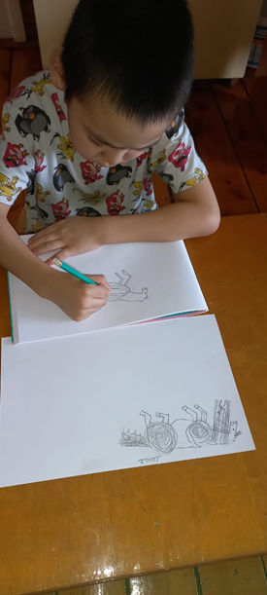
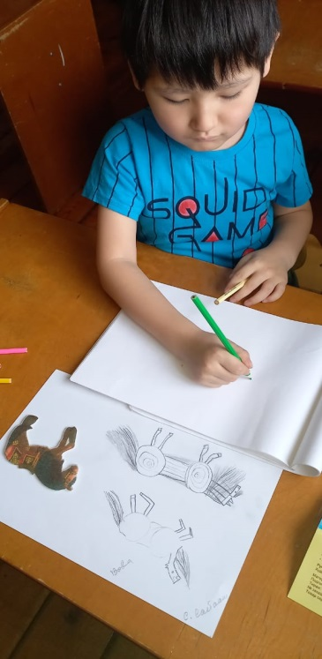
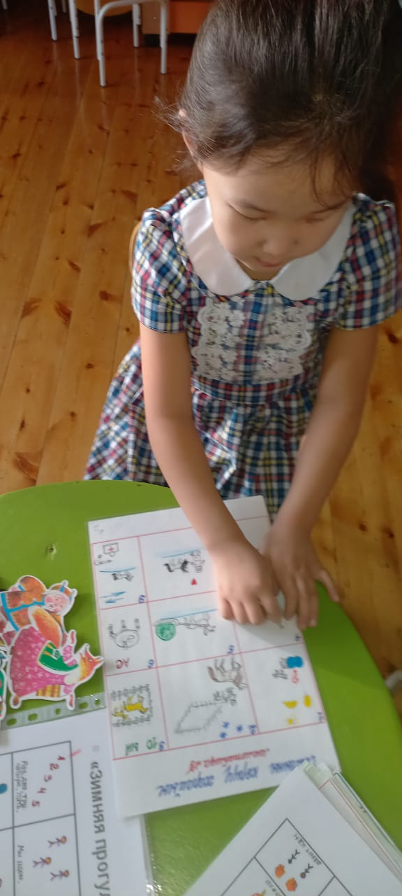

Таблицаны оҕону күһэйбэккэ үөрэттэххэ ,оонньуу курдук кэрэхсэбиллээхтик барыахтаах.
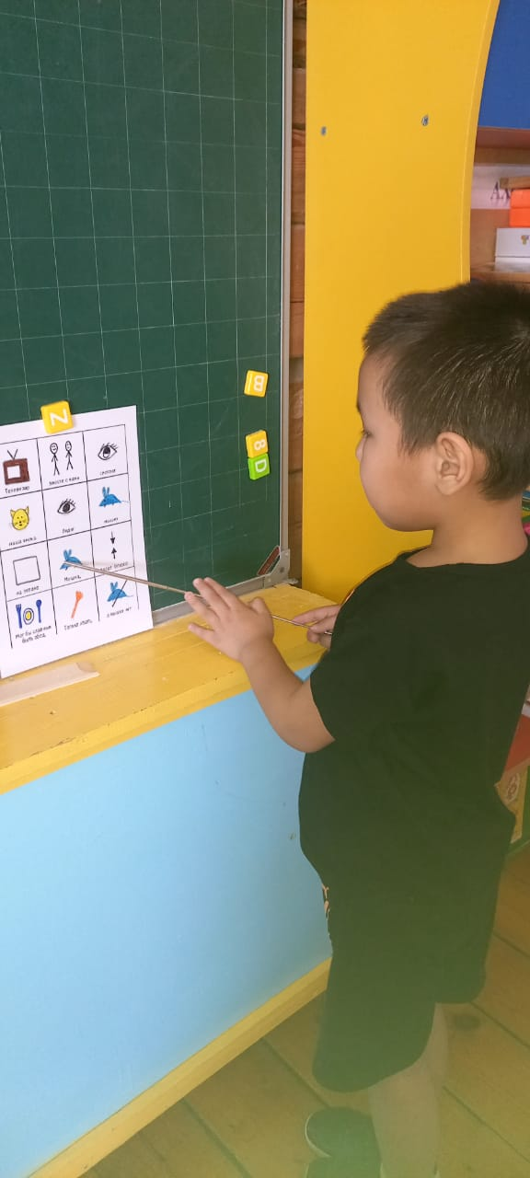
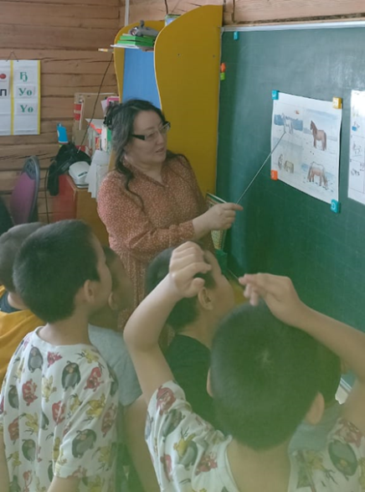
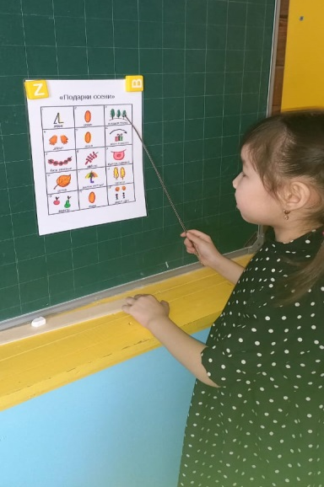

Мнемотехника диэн өйгө хатыыр, дьоҕуру сайыннарар ньыма, оҕо билбитин – көрбутун өр өйдүү сылдьарыгар, сатаан ситимнээн саҥарарыгар көмөлөһөр

